ОТЧЁТ
о проведенных антинаркотических мероприятиях, организованных
учреждениями культуры в МО Павловский район,
МБУ «ДК Новолеушковского СП»
___июнь____2026года
№ | Наименование сельского поселения | Наименование мероприятия  (краткая информация о мероприятии, скриншот) | Место проведения, ссылки на используемые сайты | Дата, времяпроведения | Кол-воучастников/просмотров
- 111 | Новолеушковское СП | «Территория ЗОЖ и творчества»  19 июня в Новолеушковском ДК прошла тематическая программа «Территория ЗОЖ и творчества», приуроченная ко Дню борьбы с наркоманией и незаконным оборотом наркотиков.  Была проведена весёлая игровая программа «Веселиться и играть и ни капли не скучать». Ребята участвовали в конкурсах, эстафетах, танцевали и заряжались энергией.  Особым блоком стала встреча с медсестрой МАОУ СОШ№6 им. Ф.И. Ярового Натальей Алексеевной Соловьёвой и школьным педагогом-психологом Еленой Юрьевной Гаврилец. Специалисты рассказали детям о важности правильного выбора, личных границ и здорового общения.  Финалом стал показ фильма «Четыре ключа к твоим победам» для старших ребят в рамках краевой киноакции «Кинематограф против наркотиков». Фильм вызвал живой отклик и стал поводом для размышлений.  Праздник прошёл в атмосфере дружбы, позитива и веры в счастливое и здоровое будущее!#антинаркотическиймесячник  #Кинопротивнаркотиков  #НоволеушковскийДК#ЗОЖ 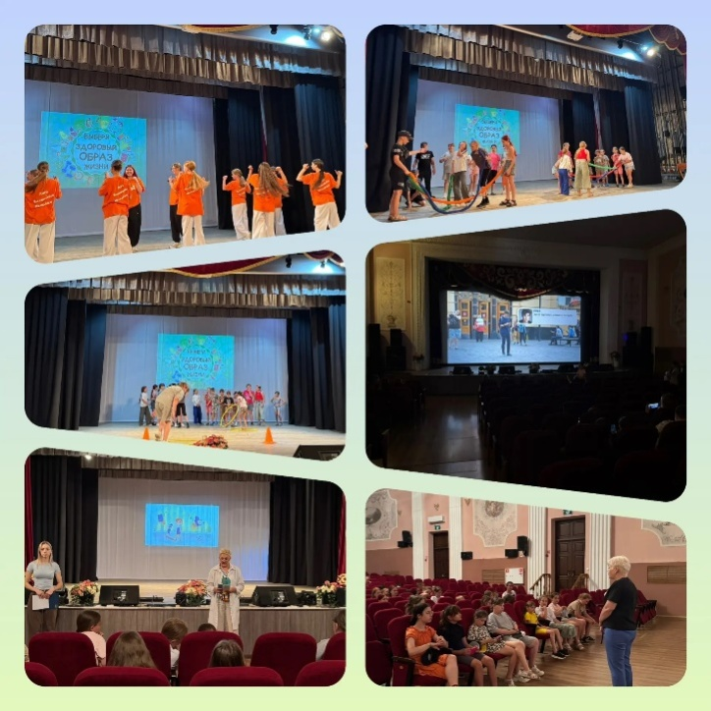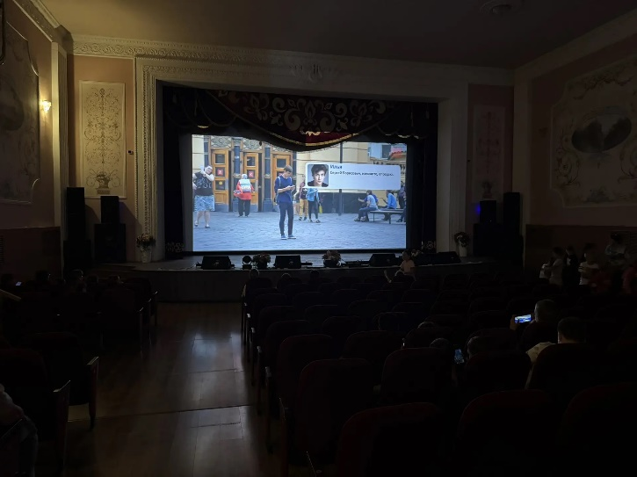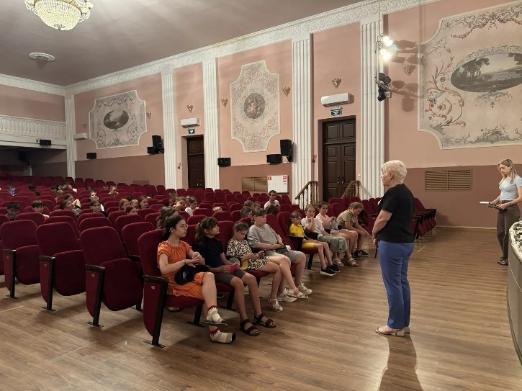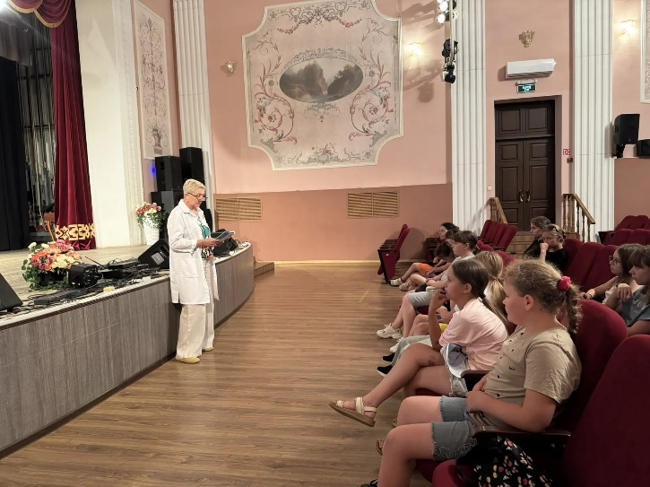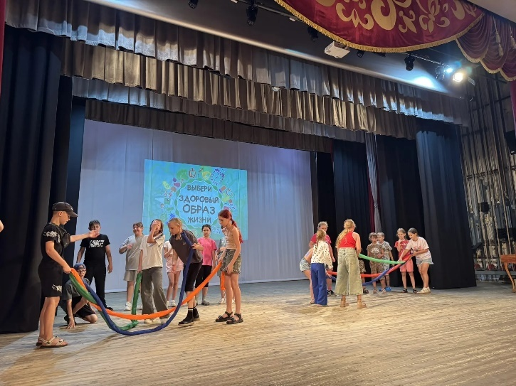 | МБУ «ДК Новолеушковского СП»  https://ok.ru/ndvorets.kultury/topic/158748359855380 | 19..06.2026, 12.00 | 154
 | Новолеушковское СП | «Кино против наркотиков» краевая киноакция с обзором фильма «Четыре ключа к твоим победам».  Фильм Общероссийской общественной организации «Общее дело» посвящён теме личностного роста.  В фильме раскрывается идея о том, что жизнь человека состоит из четырёх взаимосвязанных сфер: физической (здоровье), социальной (отношения с окружающими), интеллектуальной (образование и навыки) и духовной (внутренний мир и ценности). Эти сферы сравниваются с четырьмя «колёсами автомобиля»: при отсутствии развития хотя бы одной из них движение к успеху становится невозможным.  Фильм наглядно показывает, что гармоничное развитие всех четырёх направлений является ключом к достижениям, самореализации и раскрытию потенциала каждого человека.  #Антинарко#Кинопротивнаркотиков #антинаркотическиймесячник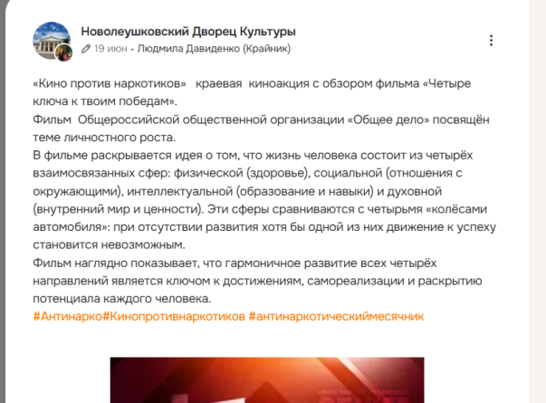 | МБУ «ДК Новолеушковского СП»  https://ok.ru/ndvorets.kultury/topic/158748357889300 | 19..06.2026, 12.00 | 351
 | Новолеушковское СП | "Играй! Двигайся! Побеждай!"  19 июня состоялась игровая программа «Играй! Двигайся! Побеждай!», проведённая в рамках акции «Территория ЗОЖ и творчества» и приуроченная к Международному дню борьбы с наркоманией и незаконным оборотом наркотиков.  Участниками мероприятия стали дети и подростки, которые с удовольствием приняли участие в спортивных эстафетах, подвижных играх, конкурсах и танцевальных флешмобах. Ребята соревновались в ловкости, быстроте и находчивости, участвовали в конкурсах «Быстрые обручи», «Весёлые гонки», «Витаминный урожай», «Летний образ супергероя», музыкальной игре и других активностях.  Ребята получили заряд бодрости, хорошего настроения и ещё раз убедились, что здоровый образ жизни - это интересно, весело и современно.  #Антинарко #ТерриторияЗОЖ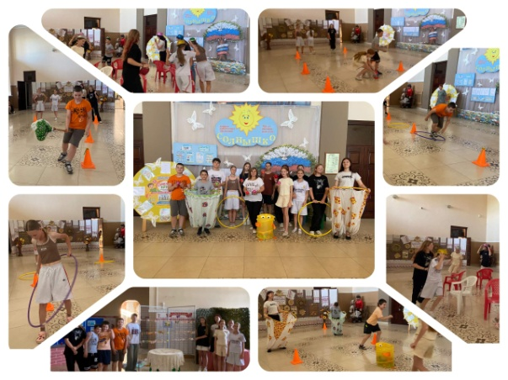 | МБУ «ДК Новолеушковского СП»  https://ok.ru/ndvorets.kultury/topic/158748788460820 | 19..06.2026, 18.00 | 22
 | Новолеушковское СП | «День здоровья, спорта и творчества»  26 июня на площадке "Солнечный круг" прошла тематическая программа «День здоровья, спорта и творчества», приуроченная к Международному дню борьбы с наркоманией и незаконным оборотом наркотиков.  Это важная дата- напоминание о необходимости вести здоровый образ жизни, заботиться о себе и будущем поколении. Главная цель мероприятия - формирование у детей и молодежи пропаганды активной, здоровой, интересной жизни без вредных привычек.  На площадке царила атмосфера бодрости, радости и единства. Дети и подростки активно участвовали в творческих и спортивных испытаниях, показывая, что это модно и классно!  «День здоровья, спорта и творчества» - это не просто программа, это стиль жизни, которому мы хотим научить подрастающее поколение. #Антинарко 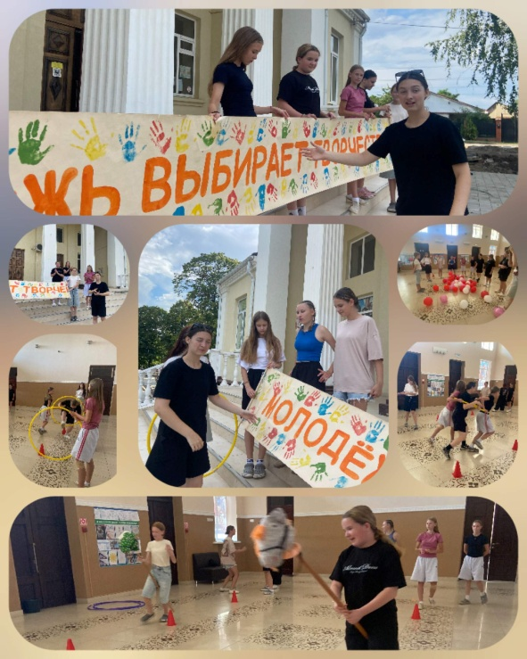 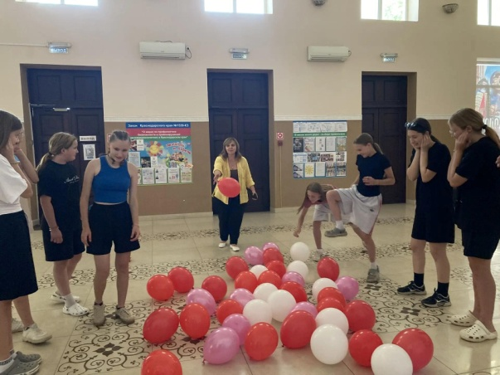 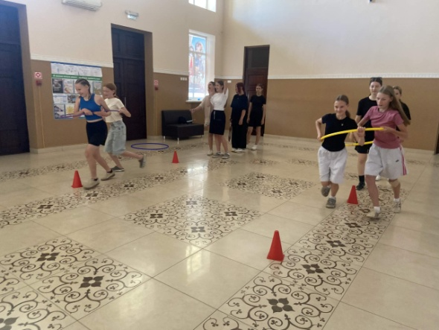  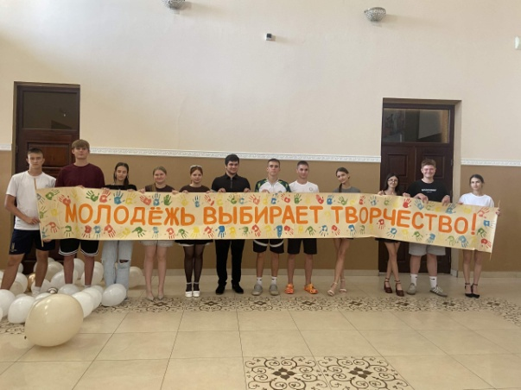 | МБУ «ДК Новолеушковского СП»  https://ok.ru/ndvorets.kultury/topic/158758585502996 | 26..06.2026, 18.00 | 26
Всего мероприятий: ____4___
Участников: ___202___
Просмотров: __351____
Всего охват: (сумма участников + просмотров онлайн)___551

Директор МБУ «ДК Новолеушковского СП» З.А.Кладко
ФИО

Давиденко Л.Н./ 89615825165
Исполнитель/контактный телефон

